КРОССВОРД
«НАГЛЯДНАЯ ГЕОМЕТРИЯ»

 |  |  |  |  |  |  |  |  |  |  | 1к | о | 1о | р | д | и | н | а | т | а
 |  |  |  |  |  |  |  |  |  |  |  |  | С
 |  |  |  |  |  |  |  |  |  |  | 2к | о | Н | у | с
 |  |  |  |  |  |  |  |  |  |  |  |  | О
 |  |  |  |  |  |  |  |  |  |  |  | 3к | В | а | д | р | а | т |  |  |  |  | 3м
 |  |  |  |  |  |  |  |  |  |  |  |  | А |  |  |  |  |  |  |  | 2п |  | е
 |  | п4 |  | р |  | о |  | с | т |  | р | а | Н | с | т | в | 5о |  |  |  | а |  | д
 |  | л |  |  |  |  |  |  |  |  |  |  | И |  |  |  | т |  |  |  | р |  | и
5н |  | о |  | л |  | ь |  |  |  |  |  |  | е |  |  |  | р |  |  |  | а |  | а
 |  | щ |  |  |  |  |  |  |  |  |  |  |  |  | 8т | р | е | у | г | о | л | ь | н | и | к
 |  | а |  |  |  |  |  |  | 6в |  |  |  |  |  |  |  | з |  |  |  | л |  | а
 |  | 6д |  | и |  | а |  | м | е |  | т | р |  |  |  |  | о |  |  |  | е
 |  | ь |  |  |  |  |  |  | р |  |  |  |  |  |  |  | к |  |  |  | л
 |  |  |  |  |  |  |  |  | ш |  |  |  |  |  |  |  |  |  |  |  | о
 |  |  |  | 7р |  | а |  | д | и |  | у | с |  |  |  |  |  | 9д | и | а | г | о | н | а | л | ь
 |  |  |  |  |  |  |  |  | н |  |  |  |  |  |  |  |  |  |  |  | р
 |  |  |  |  |  |  |  |  | а |  |  |  |  |  |  |  |  |  |  |  | а
 |  |  |  |  |  |  |  |  |  |  |  |  |  |  |  |  |  | 10с | и | м | м | е | т | р | и | я
 |  |  |  |  |  |  |  |  |  |  |  |  |  |  |  |  |  |  |  |  | м

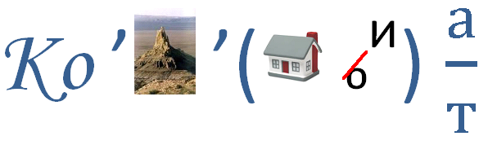
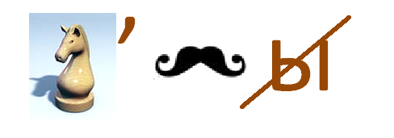
ПО ГОРИЗОНТАЛИ:

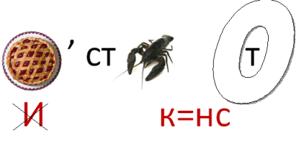
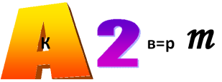
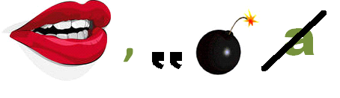
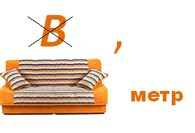
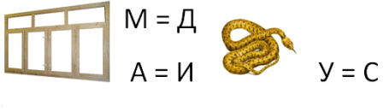
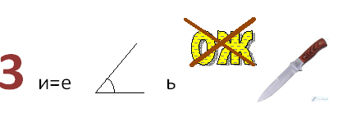
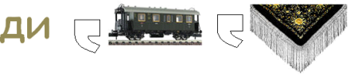
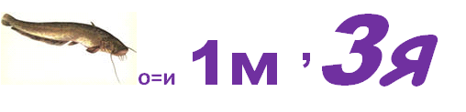

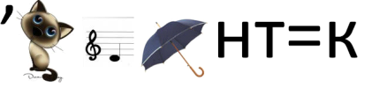
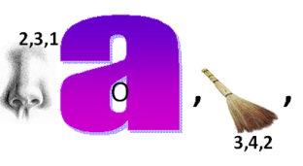
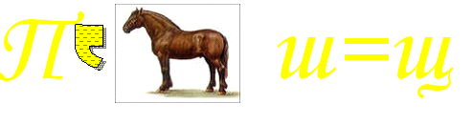
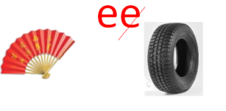
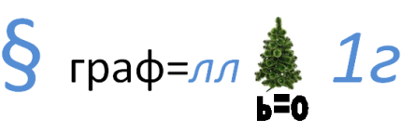
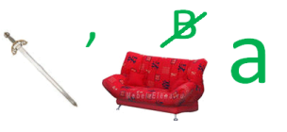
ПО ВЕРТИКАЛИ:

